Издательство "Главная книга" | Актуально на 09.01.2025
Как платить НДС при продаже металлолома и макулатуры
Плательщик НДС при реализации металлолома или макулатуры организации или ИП налог не исчисляет. На договорную стоимость вторсырья без НДС он выставляет счет-фактуру, указав в графе 7 "НДС исчисляется налоговым агентом", и регистрирует его в книге продаж (ст. 168 НК РФ, Письмо Минфина от 30.08.2019 N 03-07-11/66759).
В разд. 3 декларации по НДС реализацию металлолома и макулатуры не показывают. А в разд. 9 данные из книги продаж бухгалтерская программа переносит автоматически (Письмо ФНС от 19.04.2018 N СД-4-3/7484@).

Счет-фактура на металлолом

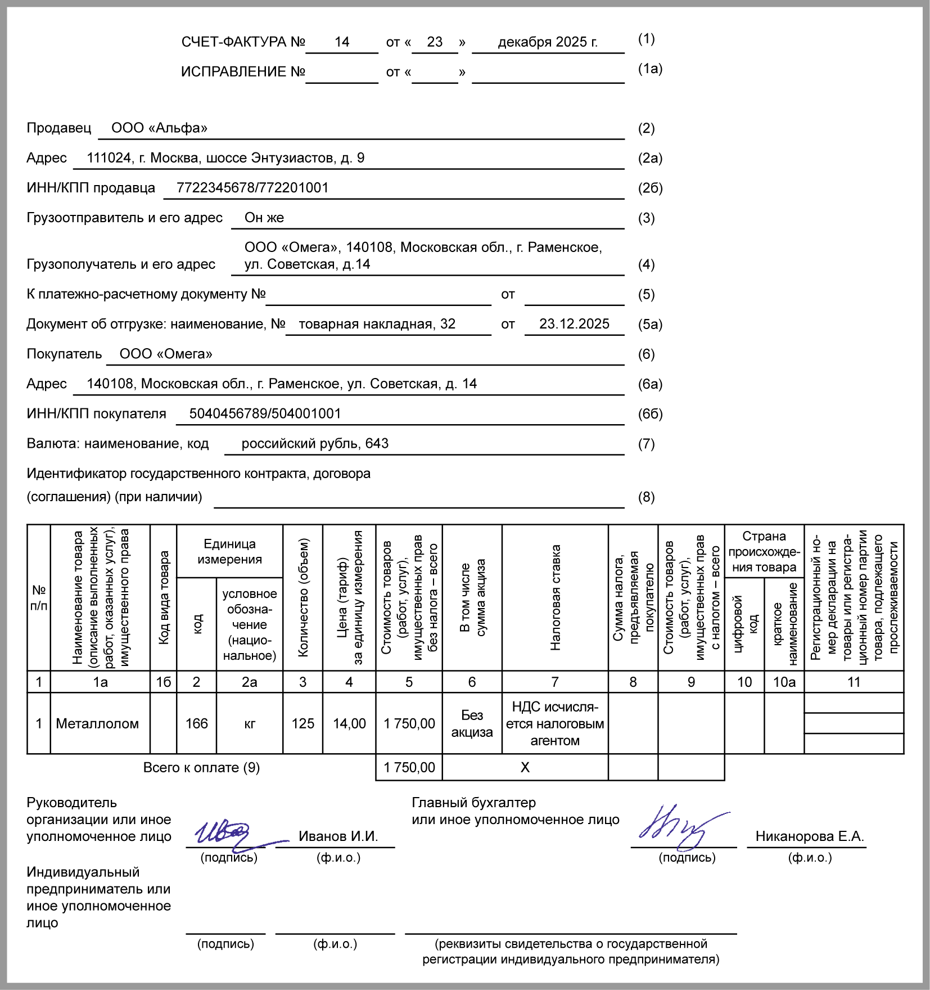

Счет-фактура на макулатуру

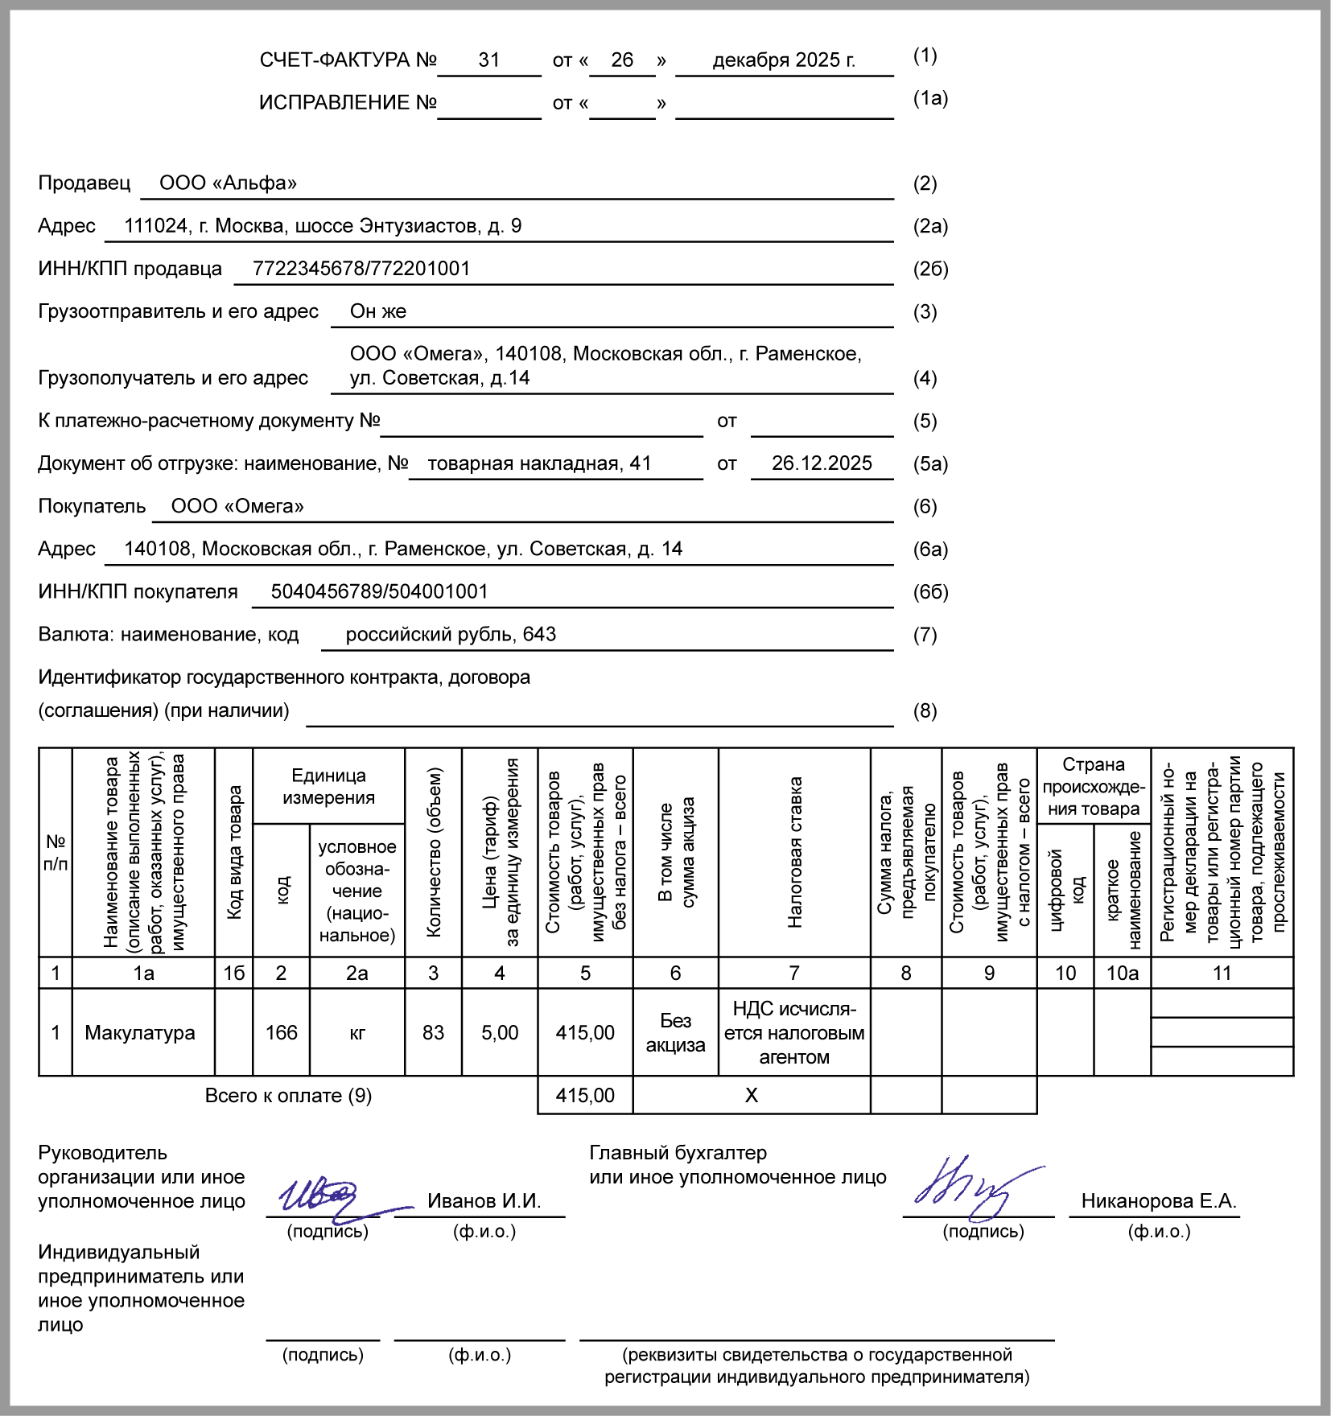

Книга продаж при реализации металлолома и макулатуры
Покупатель металлолома или макулатуры, независимо от применяемой системы налогообложения, становится налоговым агентом. Он исчисляет НДС по расчетной ставке 20/120 из договорной цены с учетом налога и, если является плательщиком НДС, принимает налог к вычету (ст. 161 НК РФ, Письма Минфина от 03.12.2018 N 03-07-11/87234, от 06.03.2018 N 03-07-11/14162).

См. также:
- Налоговый агент по НДС: случаи, расчет, уплата, вычет
- Как заполнить декларацию по НДС
- НДС при экспорте

